1. 选择的服务器类型为

GN6可以选择自己最近的一个区，配置为56核98G，2P4显卡

注意选择的镜像为镜像市场搜索GPU搜出来的centos7.2预装显卡驱动和cuda8.0的镜像，具体参看3中的方法

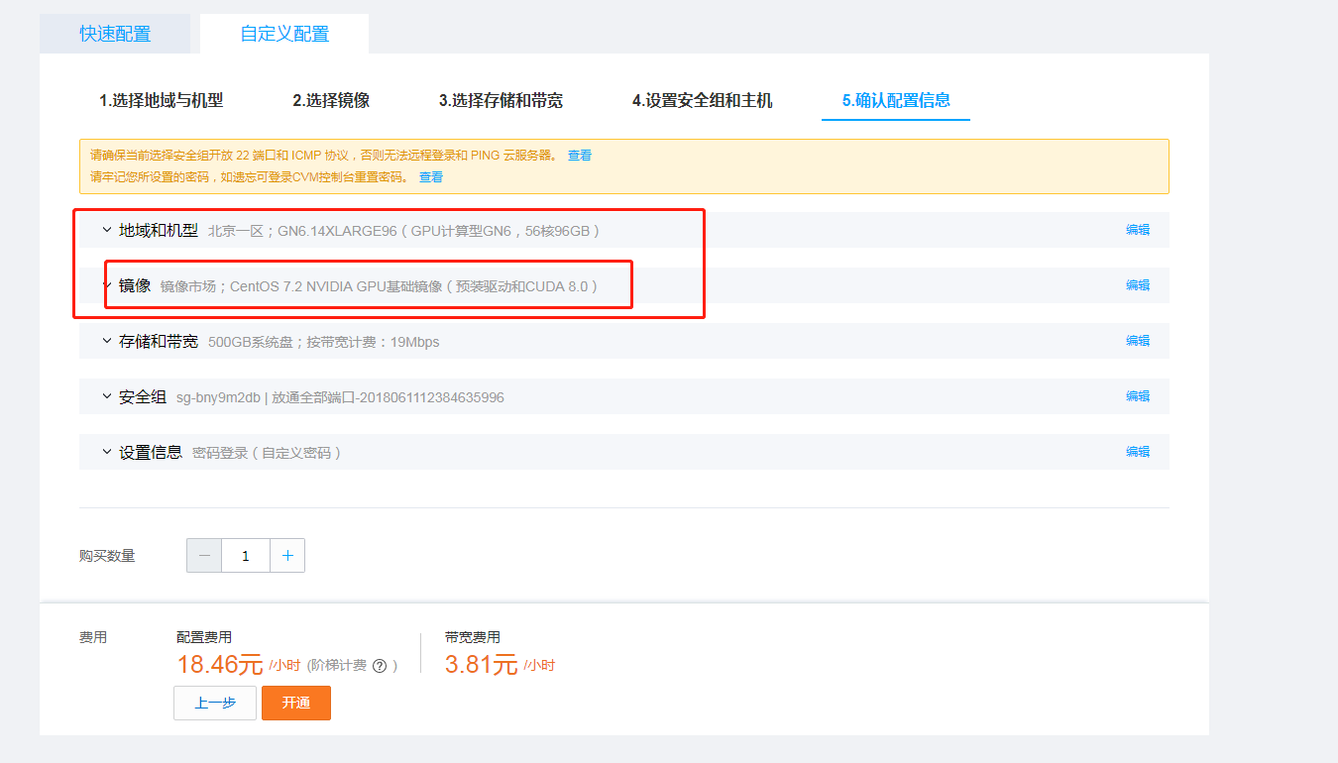

2、数据库如图选择

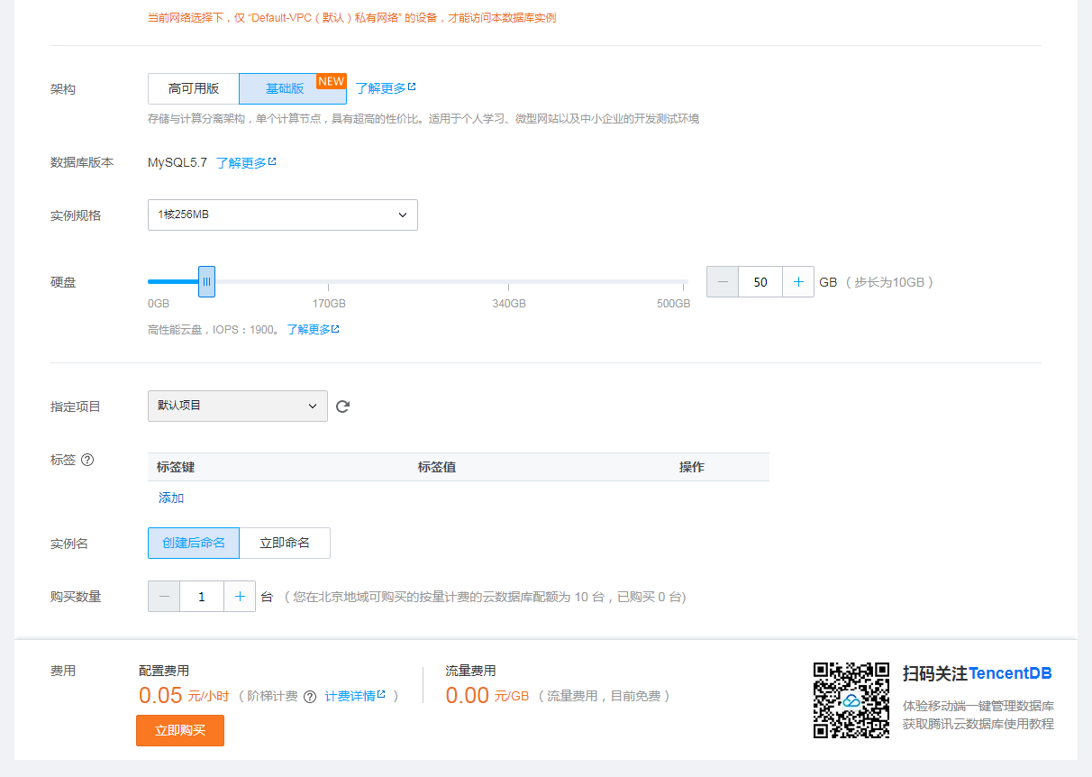

学员使用时间是 每天9小时从9点到18点，其中1小时15分钟用来下载安装包

使用的金额是：9\*(0.05+18.46+3.81)\*10 =2009，这是离线语音识别需要的总的使用金额

使用小时 数据库，服务器 宽带 人数

代金券发放，领取链接<http://cloud.tencent.com/training/coupon/student>

注意先登录后再通过这个连接领取，这样直接到对应页面  
注意：  
1、个人身份证实名认证主账号登录领取  
2、如果没有收到，可尝试重新实名认证  
3、如果购买时提示账户余额不足，请充值几块钱（因为按量计费需要冻结首小时费用）  
4、若之前没有申请则无法领取代金券

我是先充了23块才申请到的

1. 选择预装驱动的具体方法<https://cloud.tencent.com/document/product/560/30129>

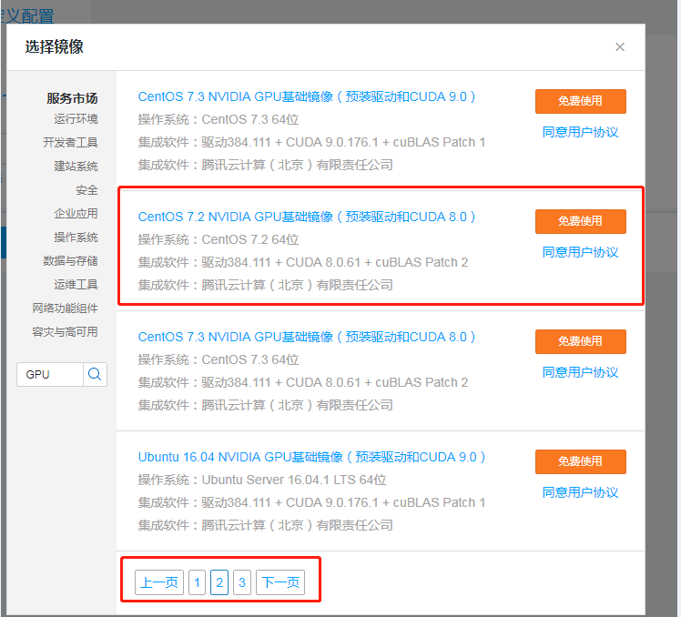

1. 每天使用完需要注销掉服务器和数据库

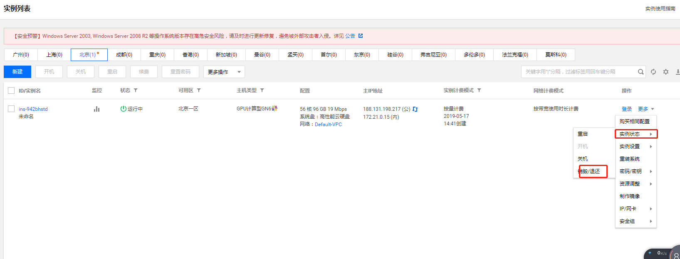

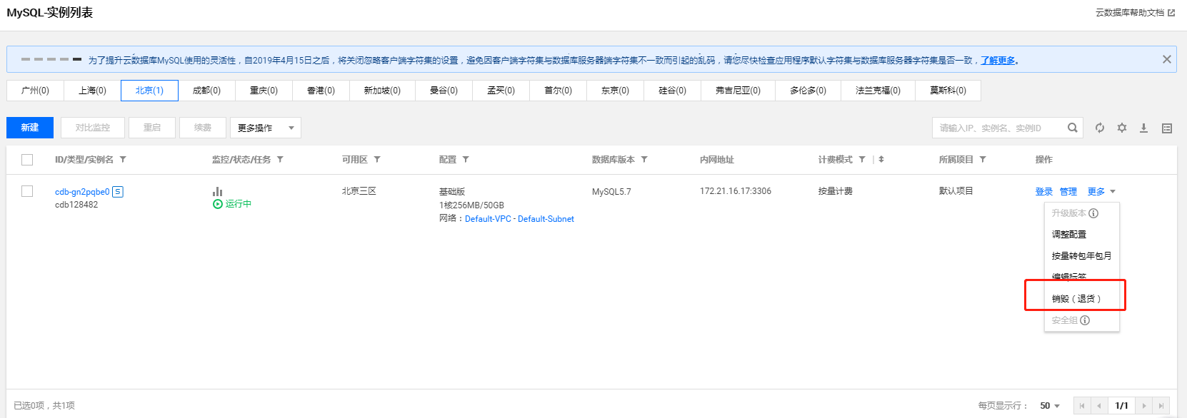

yum install lrzsz

1. 需要下载的安装包（可先下载下来对着看一下）

共5个

<http://shiweiliu-test-1255628450.cosbj.myqcloud.com/asr_offline/asr_offline.tar.gz>

<http://shiweiliu-test-1255628450.cosbj.myqcloud.com/asr_offline/sr.conf-hotwords-env.online.8k.lstm.common.20190318>

<http://shiweiliu-test-1255628450.cosbj.myqcloud.com/asr_offline/textprocess_env.tar.gz>

<http://shiweiliu-test-1255628450.cosbj.myqcloud.com/asr_offline/install.sh>

<https://asr-model-forbid-delete-1256085166.cos.ap-shanghai.myqcloud.com/public_cloud/8k_model/1.0.2/env.online.8k.lstm.common.20190318.tar.gz>

